xx人民医院
影像学报告单

姓名：x 性别： 男 年龄：23 岁 影像号：DR00531691
科室：普外科 病区： 床号： 8 住院号：00359066
检查日期：2024-10-23 片序： 门诊号：

检查方法：
阑尾平扫（无片）
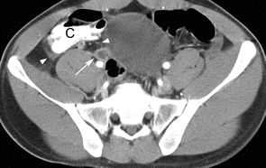

检查所见：
阑尾明显增粗，直径超过6mm，阑尾壁增厚，周围脂肪层模糊不清，阑尾周围可见少量积液，邻近淋巴结轻度增大。

印象：
初步印象为急性阑尾炎，建议结合临床症状及其他检查结果进一步评估。

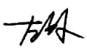
检查医生：x 审核医生： 报告日期：2024-10-23 15:47
（此影像资料仅供临床医师参考）

